Ao
Presidente da Câmara Municipal de Ilhéus,
Cesar Porto

Senhor Presidente, Cumprimentando-o, sirvo-me deste para informar a ausência deste vereador na Sessão Ordinária, no dia 26 de fevereiro do corrente mês, por motivo por estar em viagem.

Sala das Sessões da Câmara Municpal de Ilhéus, 26 de fevereiro 2025

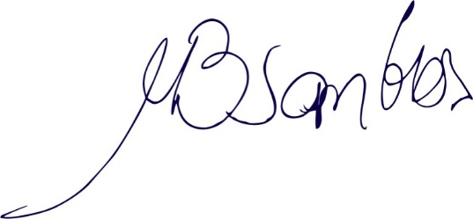
Márcio Brandão Santos
Vereador

